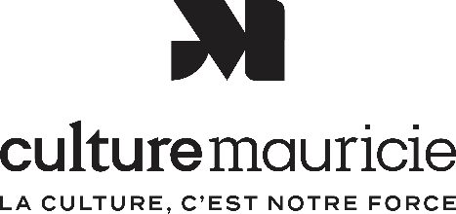
programme de perfectionnement individuel
Formulaire d’inscription
Date limite de dépôt : 11 novembre 2025

Ce programme est un accompagnement qui répond à des besoins particuliers en développement et en amélioration des compétences. Il est destiné aux artistes, artisan⋅es et travailleur·euses culturel⋅les pour accroître leurs compétences et développer leur carrière.

Ce programme peut couvrir jusqu’à 85 % de l’activité de perfectionnement. La valeur totale de la subvention ne doit pas excéder 1 500 $.

Identité
Nom : |  |  | Prénom :
Artiste professionnel⋅le Artiste en début de carrière (5 ans et moins de pratique en contexte professionnel)
Travailleur⋅euse culturel⋅le – Nom de l’organisme :
Adresse |  | Appartement | Ville |  |  | Province | Code postal
Téléphone ( ) - | Courriel : |  |  |  | Site Internet
Discipline : |  |  |  | Date de naissance :

Description du projet
Sujet / Nom de la formation :
Dates prévues (L’activité devra être réalisée d’ici le 20 février 2026 et le rapport à transmettre obligatoirement au plus tard le 27 février 2026) :
- Motifs et objectifs du perfectionnement :

- Description du contenu de la formation ou plan de cours (incluant le nombre d’heures) :

- Nom du formateur ou de la formatrice et justification du choix :

- Budget (La valeur totale de la subvention ne doit pas excéder 1 500 $, représentant au maximum 85 % du coût total du perfectionnement individuel. Inclure les frais de transport, de repas, d’hébergement et de matériel s’il y a lieu en respectant les maximums autorisés :
- Transport : 0,55 $/km uniquement pour les formations situées à plus de 25 km de votre lieu de résidence.
- Repas : déjeuner 10 $, diner 18 $, souper 25 $ les factures d’épiceries ne sont pas admissibles
- Hébergement : 100 $
- Matériels : 250 $

Documents à joindre au formulaire
Un curriculum vitae et/ou une biographie
Une soumission du formateur ou de la formatrice sélectionné·e
Un curriculum vitae et/ou une biographie du formateur ou de la formatrice sélectionné⋅e

Le formulaire et les documents à joindre doivent être transmis par courriel, en un seul envoi, à formation@culturemauricie.ca au plus tard le 11 novembre à 16 h. Un accusé de réception sera transmis par courriel dans les jours suivants le dépôt de la demande.
- NB : 1 seul perfectionnement par année par participant·e.
- Les formations doivent se dérouler dans la province du Québec, que ce soit en présentiel ou en ligne.
- Les engagements pris avant la date de dépôt ne sont pas recevables, les sommes octroyées ne sont pas rétroactives.
- Ce programme ne couvre pas les frais d'inscription à une formation déjà existante ou de groupe.

